TRABAJO PRACTICO DE INFORMATICA N2

WALTER GARRO, LISANDRO GOMEZ Y GERMAN DIAZ 2A

2025


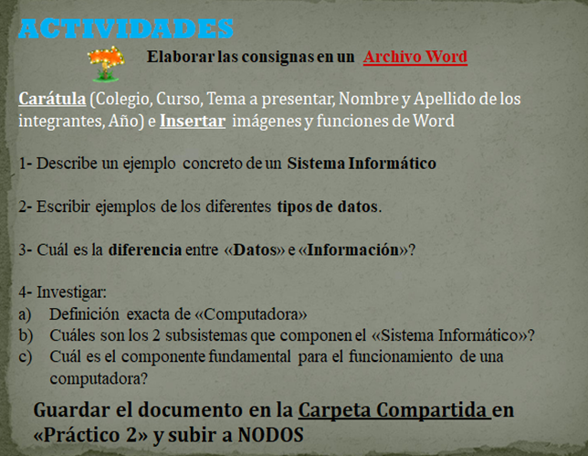

1-Son programas informáticos diseñados para ejecutarse en teléfonos inteligentes, tabletas u otros dispositivos móviles que permiten al usuario realizar un conjunto de tareas de cualquier tipo (profesional, de ocio, educativas, de acceso a servicios, entre otras), facilitando las actividades a desarrollar.
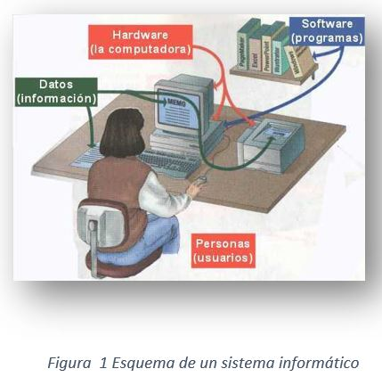

2-Los tipos de datos pueden ser numéricos, alfanuméricos, de texto, de fechas, de imágenes, entre otros.
Datos numéricos
- Enteros, sin decimales
- Flotantes, con punto decimal
- Dobles, con más decimales que los flotantes
Datos alfanuméricos
- Letras, caracteres especiales, números
- Campos, conjuntos ordenados de caracteres, como palabras
- Registros, conjuntos de campos ordenados, como los necesarios para iniciar sesión en un correo electrónico
Datos de texto
- Cadenas de caracteres, como palabras o frases
- Archivos, conjuntos ordenados de registros, como las cookies que las páginas web guardan en el sistema
Datos de fechas y horas
- Fecha de nacimiento, edad
Datos de imágenes
- JPEG, MPEG, WAV, etc.
Datos booleanos Verdadero o falso.
Datos complejos Matrices o tablas.
Otros tipos de datos
- Datos multimedia
- Datos cualitativos y cuantitativos
- Datos en estado bruto (primarios), procesados o analizados
En programación, también hay tipos de datos como: Chart, un solo carácter o símbolo
String, una cadena de caracteres
Null, sin valor
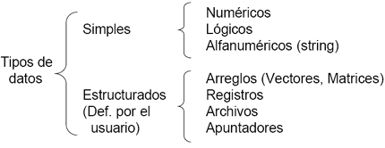

- Undefined, hay una variable pero no tiene ningún valor

3-Los datos son valores alfanuméricos sin procesar, mientras que la información es el resultado de procesar y organizar los datos.
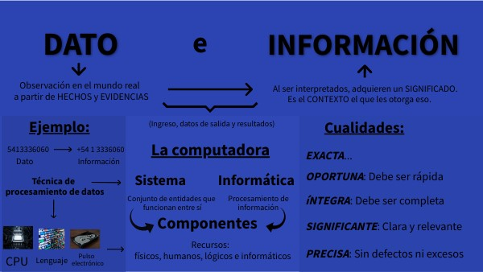
4-a-Una computadora es una máquina electrónica que procesa información, realiza cálculos y resuelve problemas. También se le conoce como computador u ordenador.
Características
- Es una máquina programable que ejecuta comandos para procesar datos
- Puede procesar grandes cantidades de información a alta velocidad
- Puede trabajar con números, palabras, imágenes y sonidos
- Puede realizar funciones lógicas
- Puede resolver problemas matemáticos y lógicos
Componentes
- Consta de una serie de elementos de hardware y software
- Contiene circuitos electrónicos comprimidos en un chip de silicio
- El microprocesador es el componente más importante
Funciones
- Permite almacenar y tratar información
- Permite resolver problemas de diversa índole
- Permite realizar tareas comunes de la informática moderna, como navegar por Internet, estudiar, escribir textos, editar textos y bases de datos, escuchar música, ver videos, jugar, etc.
Tipos de computadoras
- Computadora personal, también conocida como PC (siglas en inglés de Personal Computer)
- Computadora portátil
- Computadora de escritorio
- 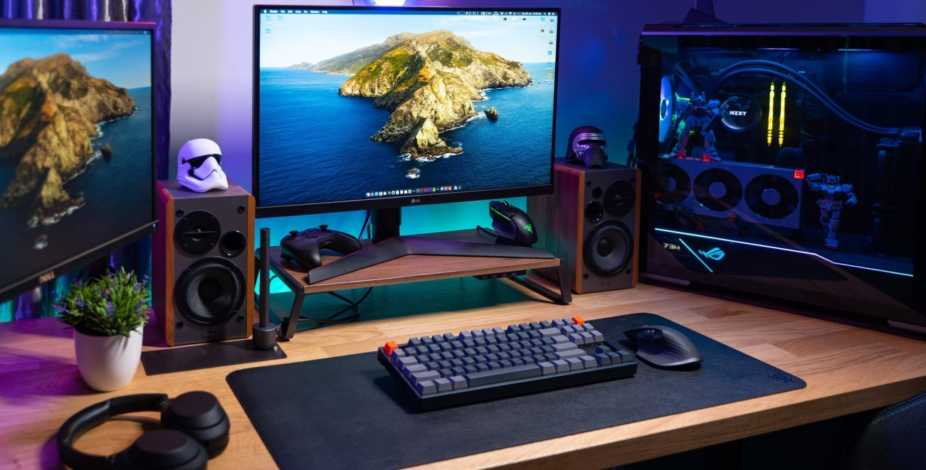
4-b-Los dos subsistemas principales de un sistema informático son el subsistema físico y el subsistema lógico.
Subsistema físico
- Está asociado al hardware
- Incluye los componentes físicos de la computadora, como:
  - La unidad central de procesamiento (CPU)
  - La memoria principal
  - La placa base
  - Los periféricos de entrada y salida
  - El disco duro
  - El monitor
Subsistema lógico
- Está asociado al software y la arquitectura
- Incluye:
  - El sistema operativo
  - El firmware
  - Las aplicaciones
  - Las bases de datos
  - 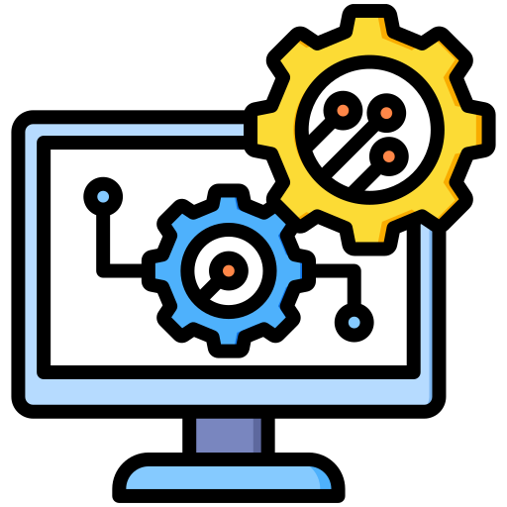
4-c-El componente fundamental de una computadora es la unidad central de procesamiento (CPU), también conocida como el procesador. La CPU es el cerebro de la computadora, ya que se encarga de procesar datos e interpretar y ejecutar instrucciones.
